577 | Appuntamento settimanale con la  metafisica realistico integrale
 | 8 - Fede e politica oggi
www.nuovacostruttivita.it  E-mail: roberto@dntt.it | Il problema oggettivo del rapporto Fede e politica (o religione e società civile, o « Chiesa e Mondo ») si pone come problema del fondamento e dell'anima della società civile che debbono essere oggettivamente recepiti come tali dalla
società civile stessa. Come già sappiamo, l'attuale società dinamica rifiuta il fondamento e l'anima religiosa, mentre accetta ed anzi postula il fondamento e l'anima ideologica. Il rapporto sarà positivo se è data dall'ideologia che armonizza con la religione, negativo se vien posto da un'ideologia in antitesi con la religione e portatrice di un'anima e di un fondamento ateo-materialistico. Il problema del rapporto va risolto in base all'ideologia vera, che armonizza con la religione che riproduce il vecchio fondamento e la vecchia anima religiosa, traducendolo però in fondamento e anima ideologica laica e secolare. Già sappiamo che l'ideologia vera è l'ideologia dinontorganica e che, impegnando l'ideologia nella costruzione della società, pone sul tappeto una somma di problemi teorici e pratici inesauribili. L'importante è afferrare almeno il problema dell'ideologia come chiave di soluzione del nuovo rapporto tra Fede e politica e come chiave di costruzione della nuova società dinamica^{1.} La mediazione ideologica libera l’impegno religioso da qualsiasi contaminazione o distrazione politica. E la coscienza religiosa, che come coscienza religiosa soggettiva investe necessariamente e mondo religioso e mondo politico. Sarà la stessa coscienza religiosa ad orientare sul terreno ideologico e ad imporre la scelta ideologica oggettivamente e cristianamente giusta in base ad una appropriata indagine metafisica dinamica realisticamente e oggettivamente valida. L'ideologia vera, anch'essa strumento laico e secolare per la costruzione di una società civile e politica laica (non « laicista »!) e secolare, non è deducibile dal Vangelo. Rimane una scoperta della metafisica realistico-dinamica della realtà storica e un suggerimento a livello metafisico del realismo dinontorganico profano, che pertanto si qualifica come «ideologico ».

(segue)
Il realismo dinontorganico ideologico assume la scoperta ontologico-metafisica del dinontorganismo come natura profonda dell'attuale realtà storica e della nuova società dinamica, e come legge ontologico-metafisica fondamentale della loro costruzione. Ne coglie inoltre il valore di contenuto essenziale dell'ideologia dinontorganica precisamente come anima della prassi costruttiva della società dinontorganica, fondando in tal modo e lanciando sul piano teorico ed operativo l'ideologia dinontorganica come alternativa ideologica cristiana alle ideologie anticristiane.
Alternativa cristiana « ideologica », e dunque ideologia dinontorganica « cristiana », semplicemente perché vera, 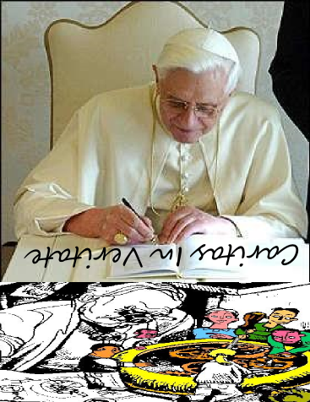arricchendo così l'aggettivo « cristiano » di un significato nuovo, distinto e diverso dal suo significato religioso, appunto perché significato « ideologico ». Tale aggettivo si ferma all'ideologia senza passare alla politica, poiché l'attuale « confessionalità » della politica non è più quella « religiosa » neppure per i cristiani, ma è la confessionalità ideologica che va direttamente chiamata col proprio nome: laicista liberal-capitalista, marxista, coi relativi incroci od accentuazioni, e (finalmente) dinontorganica. La qualifica « dinontorganica » quindi dispensa dal far passare l'aggettivo « cristiana », dall'ideologia dinontorganica alla politica.
Politica « dinontorganica » quindi dovrebbe essere e chiamarsi la politica dei cristiani, semplicemente perché uomini ideologicamente centrati; e con essi, e per la stessa ragione, la politica di ogni uomo di buona volontà, al di fuori di qualsiasi nostalgia « sacrale » o di confessionalismi religiosi, nella convinzione che in politica oggi il miglior servizio che in concreto si possa fare alla religione è proprio il servizio « ideologico ».
1 Per un ampio sviluppo del tema dell'ideologia, rimandiamo al volume “L'ideologia cristiana”.

Comunicare è facile!!!! Clicca sull'azzurro!
Vuoi segnalare un nuovo indirizzo tuo o di qualche interessato? roberto@dntt.it
Desideri essere lasciato in pace? Roberto.Roggero@poste.it
Hai suggerimenti da dare? Oppure hai bisogno di chiarimenti, informazioni, arretrati, libri,... ? info@lucacipriani.it

